

Caracterización de peligros y riesgos asociados a factores ambientales

**Breve descripción:**

El siguiente componente formativo busca conocer sobre los peligros y riesgos que existen en las diferentes condiciones ambientales, apoyándose de igual manera en la normatividad existente.

**Noviembre 2023**

Tabla de contenido

Introducción 3

1. Recopilación y descripción de peligros y riesgos 6

1.1. Fuentes de información 7

1.2. Instrumentos y métodos de trabajo 10

1.3. Diagrama de procesos 12

1.4. Gestión por procesos 14

2. Identificación de peligros y riesgos en factores ambientales 17

2.1. Conceptos 18

2.2. Metodologías de identificación y valoración 20

3. Interpretación de normatividad 23

3.1. Concepto saneamiento 24

3.2. Sistemas de vigilancia y salud pública 25

3.3. Factores ambientales 26

Síntesis 34

Material complementario 35

Glosario 36

Referencias bibliográficas 37

Créditos 39

**Introducción**

Este componente formativo aborda diversas temáticas, comenzando desde aspectos generales hasta los más específicos relacionados con la gestión ambiental. En resumen, se realiza una descripción de los peligros y riesgos asociados a factores ambientales. Se identifican fuentes de información relevantes que son útiles en la planificación y se utilizan diferentes tipos de procesos para la identificación de riesgos ambientales. Estos procesos incluyen la creación de diagramas que facilitan la comprensión y la detección temprana de amenazas.

Por otro lado, se exploran metodologías que permiten evaluar si una empresa es ambientalmente sostenible, destacando la importancia de cumplir con regulaciones legales relacionadas con la preservación del medio ambiente. Además, se mencionan sistemas de salud pública que orientan políticas y planificación en este ámbito, contribuyendo a la salud de la población colombiana.

Finalmente, se analizan los diferentes factores ambientales, que se dividen en bióticos y abióticos, detallando sus características y su contribución a la protección y conservación del medio ambiente. Este enfoque integral abarca diversos aspectos relacionados con la gestión ambiental y la importancia de mantener un equilibrio entre el desarrollo económico y la preservación del entorno natural.

1. Caracterización de peligros y riesgos asociados a factores ambientales

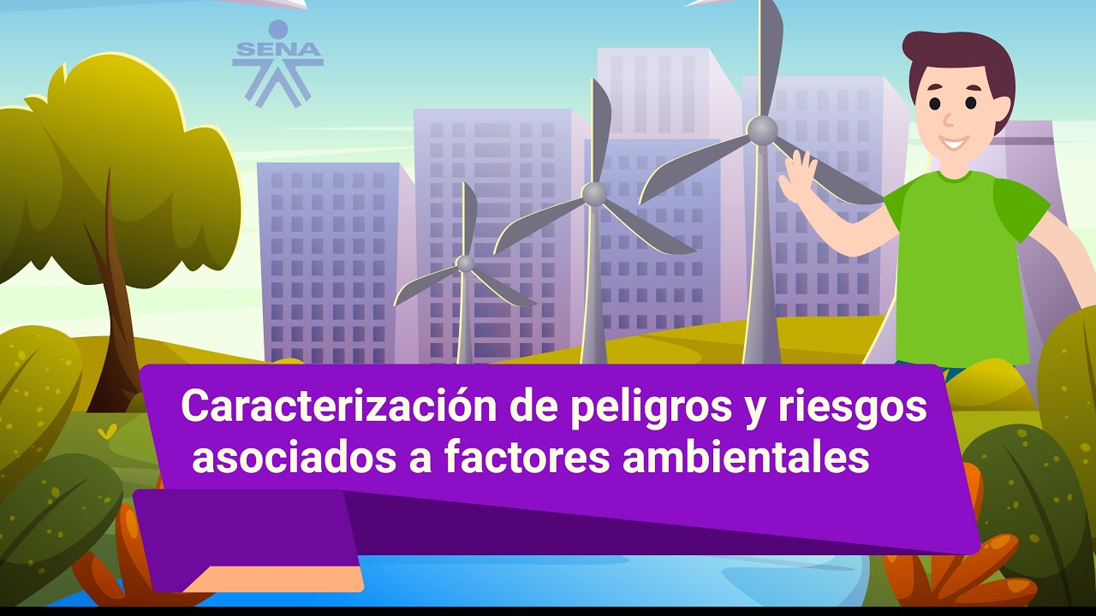

[**Enlace de reproducción del video**](https://youtu.be/Awzgg81Ik1w)

|  |
| --- |
| **Síntesis del video: Caracterización de peligros y riesgos asociados a factores ambientales** |
| Con el desarrollo de este componente formativo, se busca que el aprendiz pueda identificar los diferentes peligros y riesgos que pueden derivar de los distintos factores ambientales, allí se identificaran las distintas fuentes de recolección de información la cual puede ser de gran utilidad a la hora de una planeación.  También los diferentes tipos de procesos para la identificación de riesgos ambientales que por medio de diagramas se pueden plasmar para un mejor entendimiento, de igual manera estarán las diferentes metodologías que se tiene por obligación para la preservación del medio ambiente.  Se verá como la diversa normatividad nos ayuda a tener un sustento legal ante cualquier tipo de situaciones de índole ambiental. Para terminar, existen los distintos factores ambientales, los cuales se distinguen por ser bióticos o abióticos y se ahondara en sus distintas características y la manera en que nos ayudan a cuidar y mantener el medio ambiente. |

# 

# Recopilación y descripción de peligros y riesgos

La recopilación y descripción de peligros y riesgos es esencial en la gestión ambiental y de salud pública. Para comprender estos conceptos, es importante tener en cuenta las siguientes definiciones:

* **Peligro:** se refiere a una fuente con el potencial de causar lesiones o daños a la salud. Es importante identificar y comprender las características de estos peligros.
* **Riesgo:** el riesgo es el resultado de la incertidumbre y representa la posibilidad de que ocurran eventos adversos. Evaluar el riesgo implica considerar la probabilidad de que ocurra un evento y las posibles consecuencias.
* **Identificación de peligros:** este proceso consiste en reconocer si existe un peligro y definir sus características. Identificar peligros es fundamental para implementar medidas de prevención y mitigación.
* **Nivel de riesgo:** el nivel de riesgo se calcula como la magnitud resultante de multiplicar la probabilidad de que ocurra un evento por la magnitud de las consecuencias. Cuanto mayor sea el nivel de riesgo, mayor será la preocupación y la necesidad de tomar medidas para reducirlo.

Estos conceptos son fundamentales para evaluar y gestionar los riesgos ambientales y de salud pública de manera efectiva. La identificación y comprensión de los peligros es el primer paso para desarrollar estrategias de prevención y control que protejan a la población y al medio ambiente.

## Fuentes de información

Los riesgos ambientales, que amenazan la salud y la estabilidad de nuestros ecosistemas, pueden agruparse en dos categorías principales: causas naturales y antrópicas. A continuación, se muestran las principales características.

**Causas naturales**

* Estos riesgos se originan sin la intervención directa de la actividad humana y son parte inherente de la dinámica de la Tierra.
* Ejemplos de riesgos naturales incluyen terremotos, erupciones volcánicas, inundaciones, huracanes, sequías y tsunamis.
* A menudo, estos eventos son impredecibles y pueden causar daños significativos en regiones vulnerables.

**Causas antrópicas**

* Estos riesgos son el resultado directo de las actividades humanas y su impacto en el entorno.
* Incluyen la contaminación del aire, del agua y del suelo, la deforestación, la sobreexplotación de recursos naturales, el cambio climático inducido por el hombre y la pérdida de biodiversidad.
* A diferencia de los riesgos naturales, los riesgos antrópicos son en gran medida prevenibles y pueden mitigarse mediante prácticas sostenibles y políticas ambientales adecuadas.

La vigilancia y evaluación de los factores de riesgo ambiental implican un seguimiento constante de diversas situaciones a través de múltiples fuentes de información, como los medios de comunicación. Esto permite a las autoridades coordinar y orientar respuestas oportunas ante posibles amenazas ambientales, garantizando una acción inmediata cuando sea necesario para proteger el medio ambiente y la salud pública.

A continuación, se expondrán algunas de las fuentes de información utilizadas para un análisis descriptivo de situaciones de alerta y emergencia:

**Figura 1.** Fuentes de información

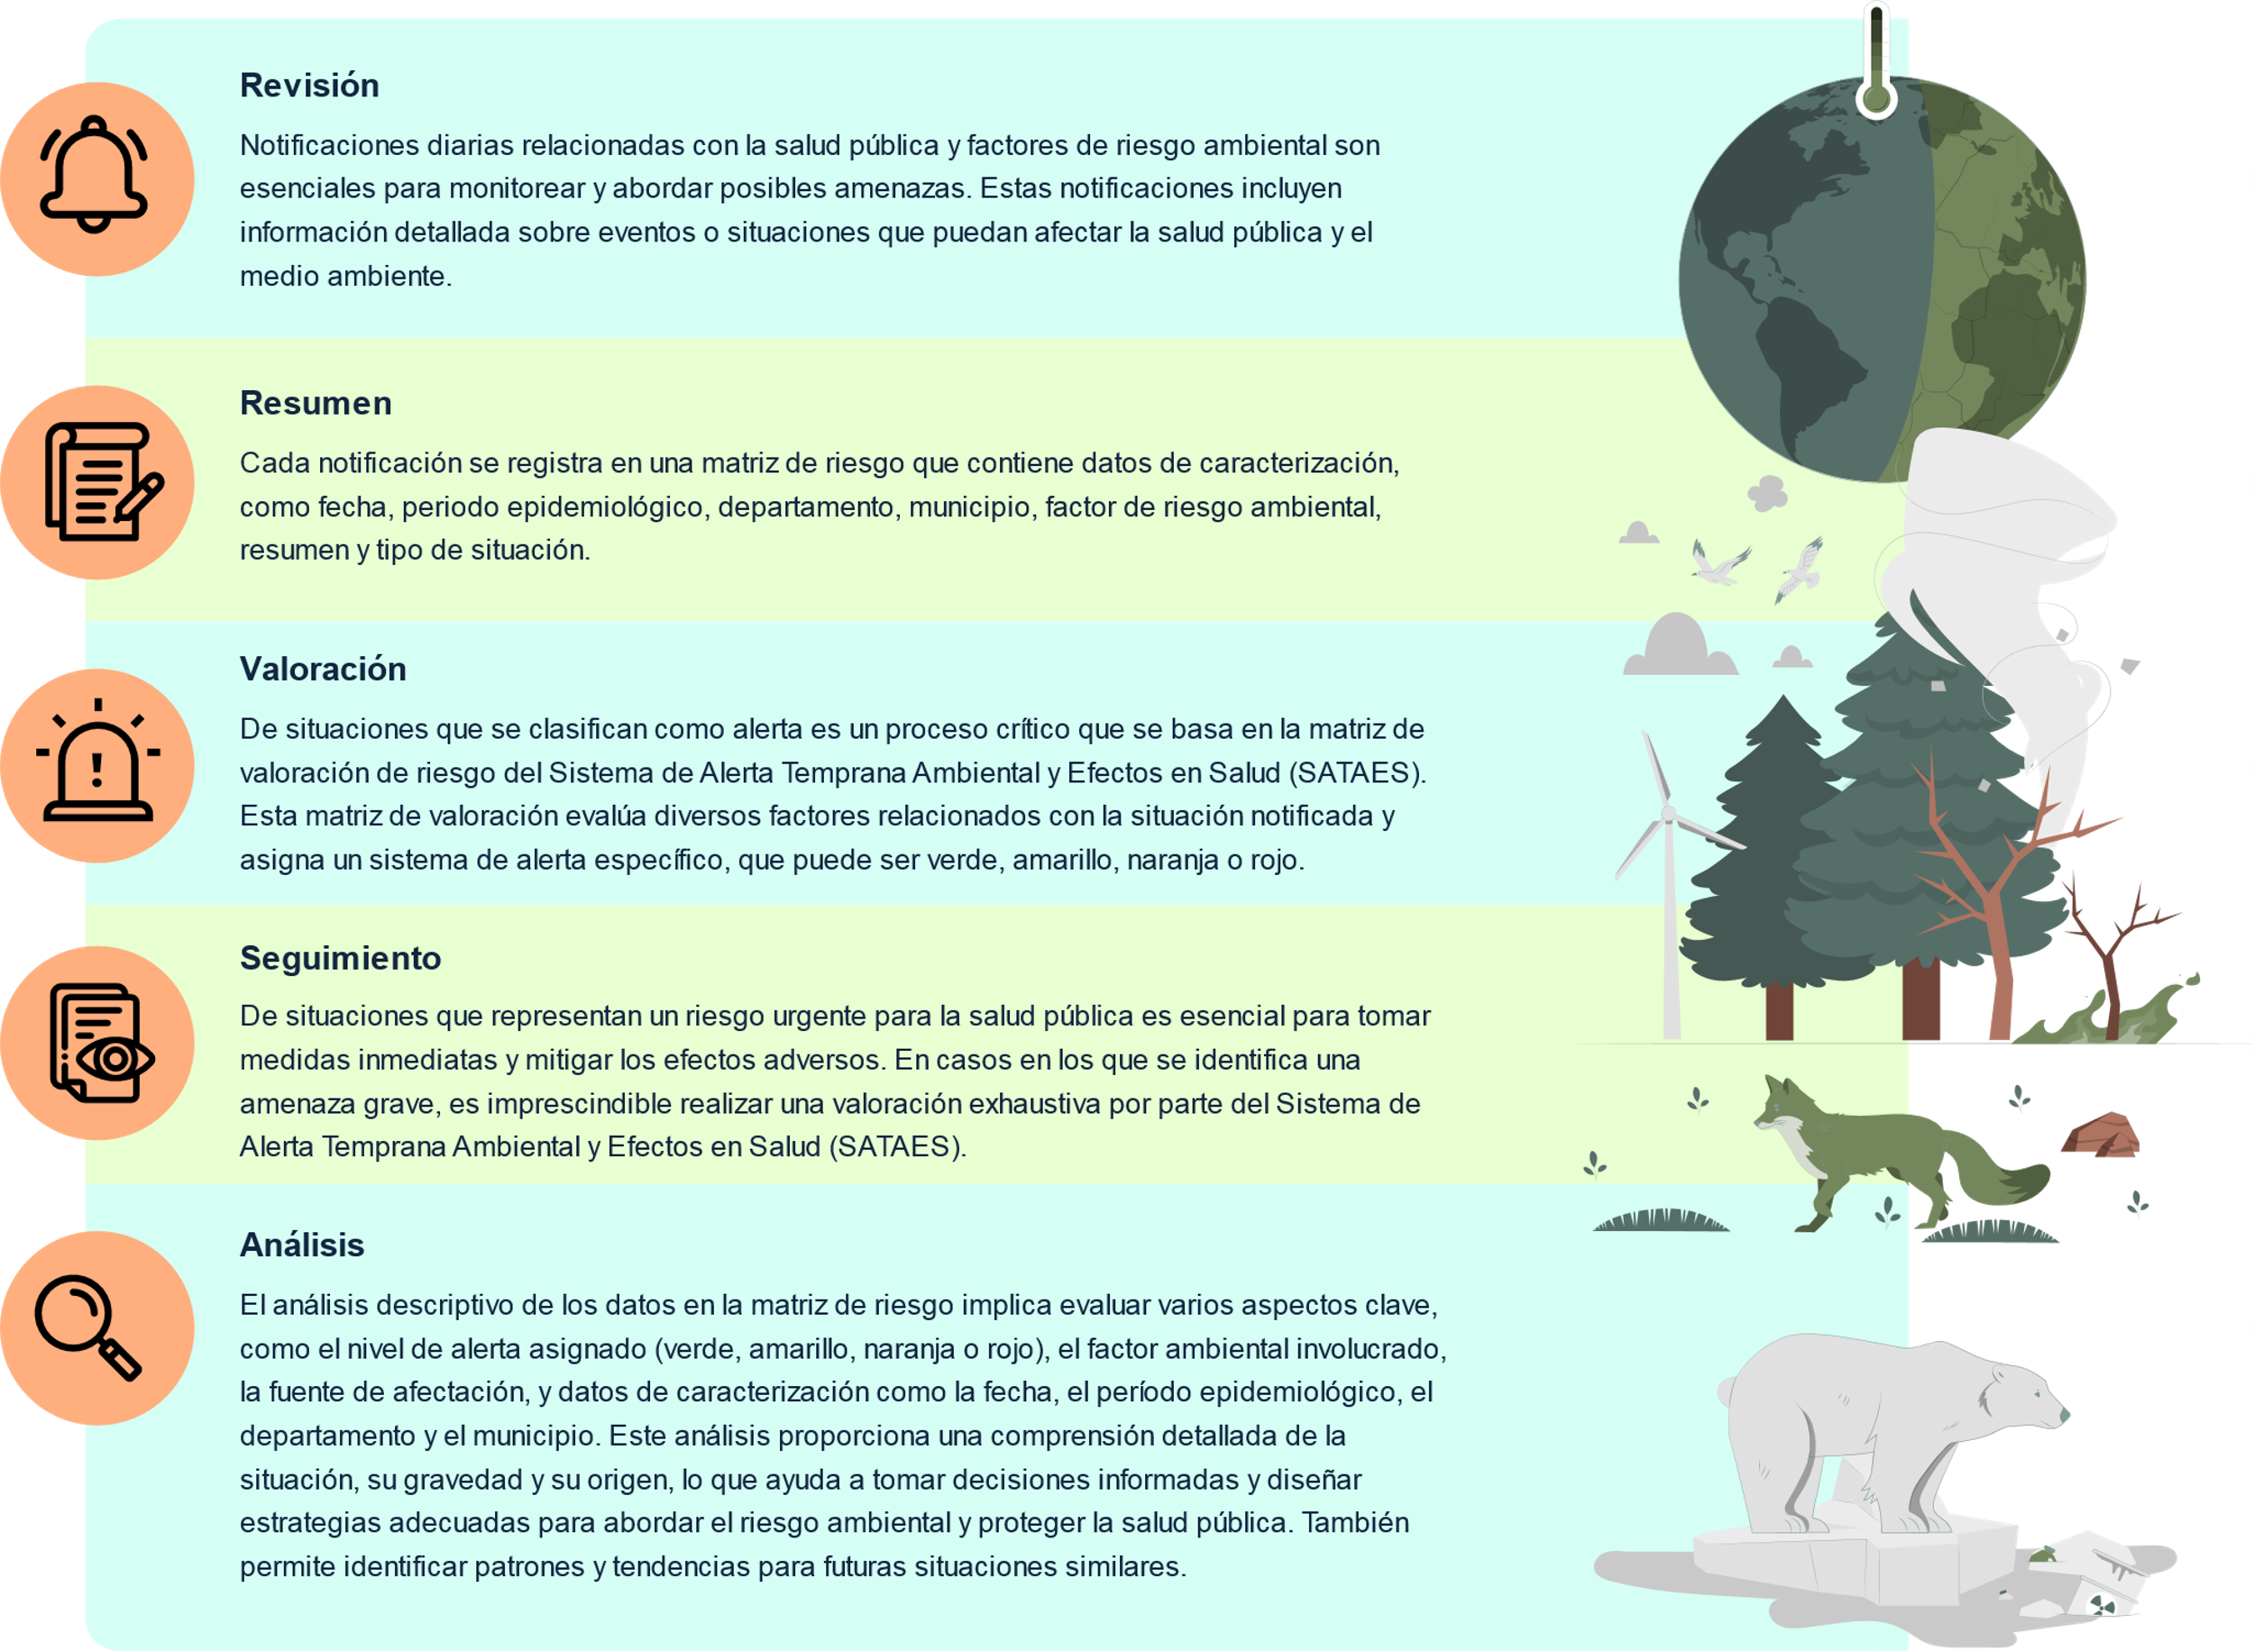

* **Revisión:** notificaciones diarias relacionadas con la salud pública y factores de riesgo ambiental son esenciales para monitorear y abordar posibles amenazas. Estas notificaciones incluyen información detallada sobre eventos o situaciones que puedan afectar la salud pública y el medio ambiente.
* **Resumen:** cada notificación se registra en una matriz de riesgo que contiene datos de caracterización, como fecha, periodo epidemiológico, departamento, municipio, factor de riesgo ambiental, resumen y tipo de situación.
* **Valoración:** de situaciones que se clasifican como alerta es un proceso crítico que se basa en la matriz de valoración de riesgo del Sistema de Alerta Temprana Ambiental y Efectos en Salud (SATAES). Esta matriz de valoración evalúa diversos factores relacionados con la situación notificada y asigna un sistema de alerta específico, que puede ser verde, amarillo, naranja o rojo.
* **Seguimiento:** de situaciones que representan un riesgo urgente para la salud pública es esencial para tomar medidas inmediatas y mitigar los efectos adversos. En casos en los que se identifica una amenaza grave, es imprescindible realizar una valoración exhaustiva por parte del Sistema de Alerta Temprana Ambiental y Efectos en Salud (SATAES).
* **Análisis:** el análisis descriptivo de los datos en la matriz de riesgo implica evaluar varios aspectos clave, como el nivel de alerta asignado (verde, amarillo, naranja o rojo), el factor ambiental involucrado, la fuente de afectación, y datos de caracterización como la fecha, el periodo epidemiológico, el departamento y el municipio. Este análisis proporciona una comprensión detallada de la situación, su gravedad y su origen, lo que ayuda a tomar decisiones informadas y diseñar estrategias adecuadas para abordar el riesgo ambiental y proteger la salud pública También permite identificar patrones y tendencias para futuras situaciones similares.

## Instrumentos y métodos de trabajo

El proceso de identificación y evaluación de riesgos ambientales es esencial para que las empresas implementen estrategias medioambientales efectivas y reduzcan su impacto ambiental. Es fundamental considerar las fuentes, su identificación y las posibles consecuencias. A continuación, se describen estos aspectos clave:

* **Fuentes de riesgo presentes:** la identificación y evaluación de riesgos ambientales es esencial para las empresas que buscan implementar estrategias medioambientales efectivas y reducir su impacto ambiental. Esto implica identificar fuentes de riesgo, como las emisiones de dióxido de carbono (CO2), a través de estudios realizados por consultorías especializadas. En el ejemplo mencionado, las emisiones de CO2 se consideran un riesgo significativo debido a su contribución al cambio climático y al calentamiento global. Para abordar este riesgo, se realizan análisis exhaustivos de las emisiones de CO2, teniendo en cuenta factores como las fuentes de emisión, las cantidades emitidas, las regulaciones y las tendencias futuras. Una vez identificado el riesgo, las empresas pueden tomar medidas para mitigarlo, como la adopción de prácticas más sostenibles y la inversión en tecnologías de baja emisión de carbono, lo que puede mejorar su reputación y compromiso con la responsabilidad social corporativa.
* **Identificadores del riesgo:** son herramientas que ayudan a señalar la ubicación de las fuentes de riesgo dentro de una empresa y a comprender cómo estas fuentes operan. Estos identificadores son útiles para identificar de manera precisa dónde se encuentran las potenciales amenazas ambientales dentro de una organización y cómo estas amenazas pueden afectar al medio ambiente y la salud pública. Tener una comprensión clara de estos identificadores es fundamental para tomar medidas preventivas y correctivas efectivas para reducir o eliminar los riesgos ambientales en una empresa.
* **Consecuencias del riesgo:** el análisis de las consecuencias del riesgo es un proceso fundamental en la gestión ambiental de una empresa. Consiste en examinar en detalle el impacto ambiental de las actividades empresariales y describir las posibles consecuencias negativas que podrían surgir como resultado de estas actividades. Esto incluye la evaluación de cómo las operaciones de la empresa pueden afectar la calidad del aire, del agua, del suelo y la biodiversidad, así como la salud pública y el bienestar de la comunidad circundante. El análisis de consecuencias del riesgo permite a la empresa comprender mejor los posibles daños ambientales y tomar medidas proactivas para prevenirlos o mitigarlos, lo que es esencial para una gestión responsable y sostenible de sus operaciones.

Para identificar y desarrollar estrategias de vigilancia que tienen que ver con situaciones y factores de riesgo ambiental existen diferentes herramientas que ayudan a evaluar los diferentes riesgos en salud pública y de igual manera a orientar en la toma de decisiones de estas.

1. **SATAES**

* **Sistema de Alerta Temprana Ambiental para Efectos en Salud (SATAES):** monitoreo de las situaciones y amenazas ambientales, con el fin de generar alertas, optimizar los procesos de vigilancia en salud pública y enriquecer la inteligencia epidemiológica sobre el tipo de acciones a desarrollar cuando se presentan riesgos ambientales que pueden afectar potencialmente la salud. (Instituto Nacional de Salud, 2022).

1. **MASSAES**

* **Matriz de Alertas, Seguimiento de Situaciones Ambientales y Efectos en Salud (MASSAES):** es una herramienta que se utiliza para generar alertas predictivas relacionadas con eventos ambientales y sus posibles efectos en la salud pública. Esta matriz opera a nivel nacional y desglosa la información hasta el nivel municipal, teniendo en cuenta factores como aspectos epidemiológicos, ambientales, sociales, zoonóticos y capacidad de respuesta. Su objetivo principal es proporcionar información anticipada sobre situaciones ambientales que puedan afectar la salud de la población, permitiendo a las autoridades tomar medidas preventivas y de respuesta de manera oportuna.

1. **SIVIGILA**

* **Geo visor SIVIGILA:** es una herramienta diseñada para facilitar análisis geográficos y espaciales de eventos relacionados con la salud pública en todo el territorio nacional. Su función principal es permitir la visualización de la distribución y comportamiento de los casos georreferenciados, así como otras variables de interés. Esto ayuda a las Entidades Territoriales a implementar acciones de vigilancia, control, mitigación y proporcionar información crucial para la toma de decisiones en materia de salud pública

## Diagrama de procesos

El diagrama de procesos se centra en la determinación de la matriz de evaluación de riesgos e impactos en tres fases clave. En la primera fase, se identifican los peligros ambientales relacionados con la empresa o proyecto. Luego, en la fase de análisis de riesgo, se evalúan la probabilidad y el impacto de estos riesgos, junto con la definición de medidas de control. Finalmente, en la tercera fase, se emite una matriz que resume las medidas necesarias para erradicar o mitigar los riesgos identificados, con el propósito de minimizar los impactos ambientales y prevenir incidentes. Este enfoque sistemático busca mejorar el desempeño ambiental y reducir el impacto negativo en el medio ambiente.

**Figura 2.** Diagrama de procesos

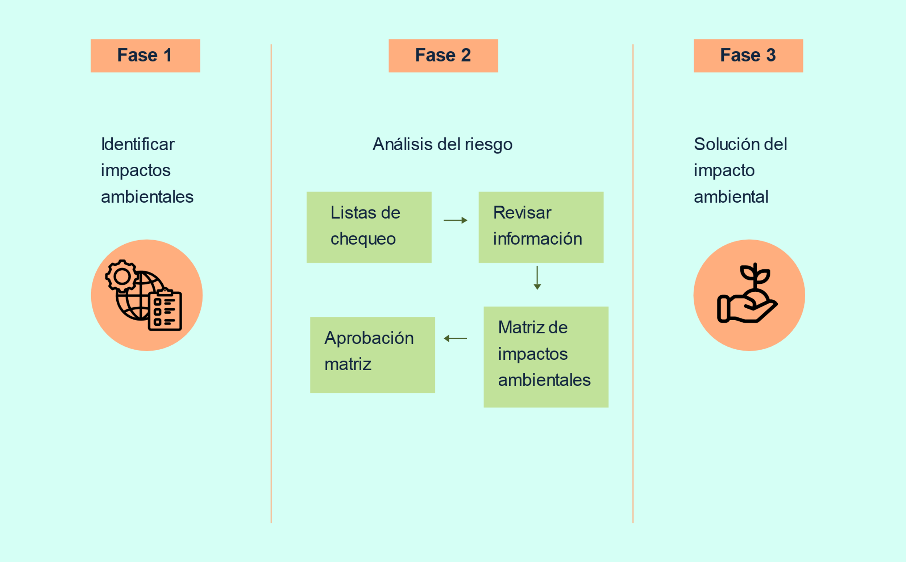

**Fase 1**

* Identificar impactos ambientales.

**Fase 2**

* Análisis del riesgo.
* Listas de chequeo.
* Revisar información.
* Matriz de impactos ambientales.
* Aprobación matriz.

**Fase 3**

* Solución del impacto ambiental.

Un diagrama de procesos es una herramienta fundamental para la gestión ambiental responsable, ya que ayuda a identificar, evaluar y controlar los riesgos ambientales, lo que a su vez contribuye a la protección del medio ambiente y al cumplimiento de las normativas aplicables.

## Gestión por procesos

La gestión por procesos es un enfoque esencial en la gestión de riesgos medioambientales, ya que busca optimizar la capacidad de una organización para alcanzar sus objetivos, incluyendo la gestión de amenazas y situaciones adversas relacionadas con el medio ambiente. Este enfoque implica identificar y aprovechar oportunidades incluso en situaciones adversas, considerando diversos aspectos medioambientales.

La gestión del riesgo medioambiental implica una serie de actividades destinadas a controlar y minimizar los riesgos relacionados con el medio ambiente. Se basa en la evaluación de la probabilidad de que ocurran eventos negativos en un escenario dado y las posibles consecuencias negativas asociadas a esos eventos.

En este contexto, la gestión por procesos se convierte en una herramienta valiosa, ya que permite abordar los riesgos ambientales de manera sistemática y eficiente. Al identificar y mapear los procesos relacionados con la gestión ambiental, una organización puede evaluar los posibles riesgos y desarrollar estrategias para mitigarlos o aprovechar oportunidades. formular y calcular el riesgo es un paso fundamental en la gestión de riesgos medioambientales.

En este punto es importante realizar el cálculo del riesgo, el cual implica evaluar la probabilidad de que ocurra un evento adverso relacionado con el medio ambiente y las posibles consecuencias negativas asociadas a ese evento. Esto se hace típicamente mediante un análisis cuantitativo y cualitativo.

La fórmula básica para calcular el riesgo es:

**Figura 3.** Fórmula para calcular el riesgo



Riesgo = ƒ (probabilidad x consecuencias)

En la figura 3 se muestra la fórmula para calcular el riesgo, establecida por la probabilidad y consecuencia.

1. **Probabilidad:** Esta parte del cálculo se refiere a la evaluación de la probabilidad de que ocurra un evento adverso. Esto implica considerar factores como la frecuencia histórica de eventos similares, condiciones ambientales, medidas de control existentes y otros factores que puedan influir en la probabilidad.
2. **Consecuencias:** Esta parte se refiere a la evaluación de las posibles consecuencias negativas en caso de que ocurra el evento. Esto puede incluir daños ambientales, impacto en la salud pública, costos económicos y otros efectos adversos.

El cálculo del riesgo permite a las organizaciones priorizar y tomar decisiones informadas sobre cómo abordar y gestionar los riesgos ambientales. Dependiendo de los resultados del cálculo, se pueden implementar medidas de control, estrategias de mitigación o planes de contingencia para reducir el riesgo a niveles aceptables.

Otra herramienta muy útil para gestionar los procesos de una empresa, es la implementación del Sistema de Gestión Ambiental (SGA) ISO 14001. La implementación del Sistema de Gestión Ambiental (SGA) ISO 14001 es, de hecho, una herramienta valiosa para las organizaciones que desean gestionar y mejorar su desempeño ambiental de manera estructurada y efectiva. Este sistema se basa en la norma internacional ISO 14001, que establece los requisitos para un SGA eficaz. Aquí hay una descripción general de los pasos comunes involucrados en la implementación de ISO 14001:

* **Paso 1:** definir las responsabilidades relativas a la gestión ambiental.
* **Paso 2:** establecer y comunicar la política ambiental, o sea declarar formalmente el compromiso de la organización respecto de su desempeño ambiental. Esta política debe ser coherente y consistente con la estrategia general de la organización.
* **Paso 3**: identificar todos los aspectos ambientales de sus actividades, productos y servicios.
* **Paso 4:** relevar el marco legal y reglamentario, así como el modo en que aplica de manera precisa.
* **Paso 5:** evaluar los impactos ambientales correspondientes a las actividades y reconocer los que son significativos basados en la política ambiental adoptada.
* **Paso 6:** definir e implementar los procedimientos generales propios del sistema de gestión ambiental (comunes a todas las organizaciones) y específicos (propios de la actividad desarrollada).
* **Paso 7:** seleccionar los indicadores clave de desempeño de los procesos, así como la metodología de medición de estos.
* **Paso 8:** implementar efectivamente todos los procesos definidos.
* **Paso 9:** monitorear la eficacia del sistema de gestión a través de los indicadores clave seleccionados y la aplicación de técnicas estadísticas.
* **Paso 10:** aplicar acciones correctivas basados en el análisis de los resultados y acciones preventivas basadas en la política ambiental.

La certificación ISO 14001 demuestra el compromiso de una organización con la gestión ambiental y puede proporcionar beneficios como la mejora de la imagen de la empresa, el cumplimiento de regulaciones ambientales y la reducción de costos a través de la eficiencia operativa. Sin embargo, la implementación exitosa del SGA requiere un compromiso continuo y la participación de todos los niveles de la organización.

# Identificación de peligros y riesgos en factores ambientales

Es esencial para la gestión efectiva de los aspectos ambientales en cualquier organización. Los peligros ambientales son situaciones o condiciones que tienen el potencial de causar daño al medio ambiente, mientras que los riesgos son la probabilidad de que esos peligros se materialicen y generen un impacto negativo.

La definición de riesgo según la ISO 14001:2015, que incluye tanto amenazas como oportunidades, destaca la importancia de considerar no solo los efectos negativos sino también los positivos que pueden surgir de situaciones ambientales.

En el contexto colombiano, el Grupo de Factores de Riesgo Ambiental se dedica a identificar y caracterizar los riesgos ambientales, centrándose en componentes temáticos como el clima, el agua, el aire y el suelo en relación con la salud. Esta clasificación permite una evaluación detallada de cómo ciertos factores ambientales pueden afectar la salud pública y el medio ambiente en Colombia.

La identificación de peligros y riesgos ambientales es un paso fundamental en la planificación y ejecución de estrategias de gestión ambiental. Permite a las organizaciones anticiparse a posibles problemas, tomar medidas preventivas y aprovechar oportunidades para mejorar su desempeño ambiental. Además, es un requisito clave para el cumplimiento de las normativas ambientales y la protección de la salud pública.

## Conceptos

En la identificación de peligros y riesgos en factores ambientales, se utilizan varios conceptos clave para comprender y evaluar las amenazas para el medio ambiente y la salud pública. A continuación, algunos de los conceptos más importantes:

* **Peligro ambiental:** como se mencionó anteriormente, un peligro ambiental se refiere a una situación, sustancia, evento o condición que tiene el potencial de causar daño al medio ambiente o a la salud humana. Pueden ser naturales o de origen humano.
* **Riesgo ambiental:** el riesgo ambiental se relaciona con la probabilidad de que ocurra un evento dañino como resultado de la exposición a un peligro ambiental. Combina la gravedad del peligro con la probabilidad de exposición o impacto.
* **Gravedad del riesgo:** este concepto se refiere a la magnitud del daño que podría ocurrir si se materializa un riesgo ambiental. Puede variar desde riesgos menores hasta riesgos catastróficos.
* **Probabilidad de ocurrencia:** indica cuán probable es que ocurra un riesgo ambiental en un período de tiempo determinado. Puede ser expresada en términos cualitativos o cuantitativos.
* **Amenaza natural:** son peligros ambientales que tienen su origen en procesos naturales, como terremotos, inundaciones, tormentas, erupciones volcánicas y otros eventos geológicos, climáticos o hidrológicos.
* **Amenaza antrópica:** se refiere a los peligros ambientales causados por actividades humanas, como la contaminación del aire y el agua, la deforestación, la minería, la industrialización, entre otros.
* **Evaluación de riesgos:** es el proceso de identificar, analizar y evaluar los riesgos ambientales. Implica determinar la probabilidad y la gravedad de los eventos dañinos.
* **Mitigación de riesgos:** comprende las acciones y estrategias diseñadas para reducir o eliminar los riesgos ambientales identificados. Puede incluir medidas de control, prevención o adaptación.
* **Resiliencia ambiental**: la capacidad de un sistema ambiental para resistir, absorber, adaptarse y recuperarse de los impactos de un riesgo ambiental. Una mayor resiliencia reduce la vulnerabilidad.
* **Vulnerabilidad ambiental:** se refiere a la susceptibilidad de un sistema ambiental o una comunidad a sufrir daños debido a la exposición a un riesgo ambiental. Depende de factores como la ubicación geográfica, la infraestructura y la capacidad de respuesta.
* **Gestión de riesgos ambientales:** es el proceso de identificar, evaluar y gestionar los riesgos ambientales para proteger el medio ambiente y la salud pública. Incluye la planificación y la implementación de medidas de mitigación y respuesta.

Estos conceptos son fundamentales para entender y abordar los riesgos ambientales, ya que proporcionan un marco conceptual para la toma de decisiones y la gestión de situaciones que puedan poner en peligro el medio ambiente y la salud de las personas.

## Metodologías de identificación y valoración

Las organizaciones están en la obligación a cumplir el compromiso que tiene con el medio ambiente, lo que significa el compromiso legal que se tiene con el medio ambiente, de allí traduce si el desarrollo de la compañía es sustentable o no, de igual manera cabe resaltar la importancia del desarrollo de las mejores prácticas para identificar, analizar y evaluar los diferentes tipos de riesgos. A continuación, se encuentran algunas metodologías de identificación y valoración de posibles fallos potenciales en una organización:

* **Análisis Modal de Fallos y Efectos (AMFE):** este procedimiento nos permite analizar por medio de fallos potenciales conocer la gravedad de un sistema, es decir, por medio de este se puede controlar riesgos ambientales previniendo, minimizando o mitigando el posible impacto.
* **Análisis del Árbol de Fallas (FTA):** en esta metodología se analiza las causas que un evento específico genera, donde se determina las prácticas más óptimas para minimizar los riesgos ambientales, este método es muy utilizado en los sectores industriales, petrolero, farmacéutico, químico, entre otros, para determinar las posibles fallas que conlleven a contaminación y el impacto medioambiental

**Figura 4.** Análisis del Árbol de fallas

En la figura 4 se muestra la estructura de un árbol de fallas, con cada uno de sus componentes.


**Accidente - Incidente**

* Causa principal.
* Puertas de lógica.
* Eventos.
* **Listas de Chequeo:** esta metodología es la más utilizada para identificar riesgos ambientales, donde por medio de preguntas estructuradas permite analizar factores de riesgo críticos y así poder establecer acciones que permitan prevenir o corregir a tiempo.
* **Análisis funcional de operatividad (AFO):** este método nos ayuda a identificar los riesgos que se basan en posibles consecuencias de los procesos, los cuales generan problemas de operatividad y riesgos ambientales en general.
* **“Layer of Protection Analysis” o Análisis de las Capas de Protección (LOPA):** por medio de esta metodología se puede minimizar de forma efectiva el nivel de riesgo ambiental presente en los procesos, mediante la comparación de la tolerabilidad del riesgo evaluado, además de estandarizar y simplificar directamente las capas de protección identificadas, las causas que las generan y efecto que ocasionan.
* **Diagrama de Ishikawa o Diagrama de Causa y Efecto:**

Criterios: aspecto de seguridad como el abastecimiento del agua.

**Figura 5.** Análisis del Árbol de fallas

En la imagen 5 se presenta un modelo de Ishikawa con cada uno de sus componentes en causa y efecto.


# Interpretación de normatividad

Es crucial que las empresas en Colombia cumplan con la normativa ambiental vigente para garantizar un desarrollo sostenible y reducir su impacto ambiental. Algunas de las entidades y organismos encargados de regular y supervisar estos aspectos son fundamentales para mantener el equilibrio entre el crecimiento económico y la protección del medio ambiente. Estas entidades incluyen:

* **El Congreso de la República:** encargado de promulgar leyes relacionadas con el medio ambiente y el desarrollo sostenible a nivel nacional. Ministerio de Ambiente y Desarrollo Sostenible: responsable de formular políticas y regulaciones ambientales a nivel nacional y supervisar su implementación.
* **Corporaciones Autónomas Regionales (CAR):** estas entidades operan a nivel regional y se encargan de supervisar y regular cuestiones ambientales en sus respectivas jurisdicciones. Trabajan en estrecha colaboración con el Ministerio de Ambiente.
* **Instituto de Hidrología, Meteorología y Estudios Ambientales (IDEAM):** se enfoca en la gestión de información ambiental y climática en Colombia y proporciona datos clave para la toma de decisiones relacionadas con el medio ambiente.
* **Secretarías de Ambiente Municipales y Departamentales:** a nivel local, estas entidades se encargan de aplicar políticas y regulaciones ambientales en ciudades y municipios específicos.

El cumplimiento de la normativa ambiental es esencial para prevenir daños al medio ambiente y para evitar sanciones legales. Además, promueve la adopción de prácticas empresariales sostenibles que pueden ser beneficiosas tanto para las empresas como para la sociedad en general.

## Concepto saneamiento

El saneamiento ambiental es un conjunto de acciones y medidas destinadas a preservar y mejorar la calidad del ambiente en el que vivimos, con el objetivo de proteger la salud de las personas y prevenir enfermedades. Esta disciplina se enfoca en el control y la gestión de factores de riesgo ambiental que pueden afectar la salud humana y el bienestar general.

El saneamiento ambiental abarca diversas áreas, entre las que se incluyen:

* **Calidad del agua:** garantizar el acceso a agua potable segura y la disposición adecuada de aguas residuales para prevenir la contaminación de fuentes de agua y brotes de enfermedades transmitidas por el agua.
* **Manejo de residuos:** promover la recolección, disposición y tratamiento adecuado de los desechos sólidos y líquidos para prevenir la acumulación de basura y la contaminación del suelo y el agua.
* **Control de vectores:** realizar acciones para prevenir la proliferación de organismos vectores, como mosquitos, que transmiten enfermedades como el dengue y la malaria.
* **Calidad del aire:** controlar las emisiones de contaminantes atmosféricos que pueden tener efectos negativos en la salud respiratoria de las personas.
* **Saneamiento básico:** promover la instalación y el mantenimiento de sistemas de saneamiento básico en viviendas y comunidades, que incluyen sistemas de abastecimiento de agua, alcantarillado y disposición segura de excretas.
* **Seguridad alimentaria:** garantizar que los alimentos se manipulen, almacenen y preparen de manera segura para prevenir enfermedades transmitidas por alimentos contaminados.

El saneamiento ambiental es esencial para prevenir enfermedades, mejorar la calidad de vida y promover un entorno saludable y sostenible para las generaciones presentes y futuras. También desempeña un papel crucial en la conservación de los recursos naturales y la protección del medio ambiente.

## Sistemas de vigilancia y salud pública

La salud pública es una disciplina esencial que se ocupa de proteger y promover la salud de la población en su conjunto. La vigilancia en salud pública desempeña un papel fundamental en esta labor al proporcionar datos, análisis y seguimiento de los eventos relacionados con la salud, lo que permite a las autoridades y profesionales de la salud tomar decisiones informadas y prevenir, controlar y responder a enfermedades y amenazas para la salud pública.

En Colombia, el Sistema Nacional de Vigilancia en Salud Pública (SIVIGILA) es un componente crucial de la gestión de la salud pública. Su función principal es recopilar, analizar y difundir información relevante sobre la salud de la población, lo que permite detectar tendencias, brotes de enfermedades, factores de riesgo y otros eventos que puedan afectar la salud de las comunidades. Además, SIVIGILA orienta la planificación y ejecución de políticas y estrategias de salud pública.

La vigilancia epidemiológica, como parte de SIVIGILA, se encarga específicamente de monitorear y evaluar los eventos relacionados con la salud y de identificar posibles amenazas para la salud pública. Esto incluye:

* La detección temprana de brotes de enfermedades.
* La evaluación de la eficacia de las intervenciones de salud.
* La identificación de factores de riesgo que pueden afectar a la población.

La promoción de la salud y la prevención de enfermedades son pilares fundamentales, y la vigilancia en salud pública desempeña un papel clave en la consecución de estos objetivos al proporcionar información vital para la toma de decisiones. La colaboración entre las autoridades de salud, los profesionales de la salud y la comunidad es esencial para garantizar un sistema de vigilancia efectivo y, en última instancia, proteger y mejorar la salud de la población colombiana.

## Factores ambientales

Los factores ambientales son elementos o agentes que pueden influir en el medio ambiente, ya sea de forma natural o como resultado de actividades humanas. Estos factores se pueden dividir en dos categorías principales bióticos y abióticos, como se muestra en la siguiente figura.

**Figura 6.** Clasificación de factores ambientales

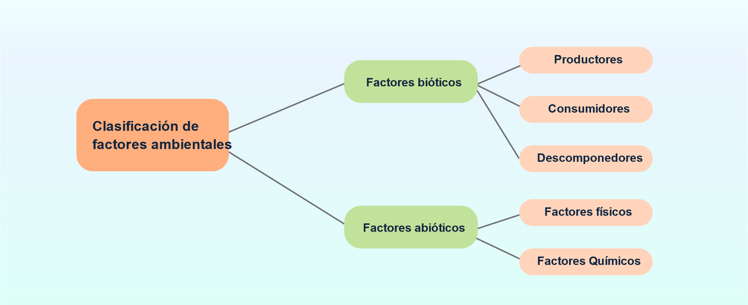

**Clasificación de factores ambientales**

**Factores bióticos**

* Productores
* Consumidores
* Descomponedores

**Factores abióticos**

* Factores físicos
* Factores químicos

1. **Factores bióticos:** estos son todos los seres vivos que interactúan en un ecosistema. Incluyen plantas, animales, microorganismos y cualquier organismo que tenga un impacto en el entorno. Los factores bióticos desempeñan un papel crucial en la estructura y función de los ecosistemas, ya que están involucrados en relaciones de depredación, competencia, simbiosis y descomposición, entre otros. Los organismos bióticos se clasifican en tres grandes grupos que son los productores, consumidores y descomponedores, los cuales se describirán con más detalle a continuación:

* **Productores:** son los organismos autótrofos que producen su propio alimento mediante la fotosíntesis. La mayoría de las plantas y algunas bacterias y algas son ejemplos de productores. Utilizan la energía solar para convertir el dióxido de carbono y el agua en glucosa y oxígeno, proporcionando la base de la cadena alimentaria.
* **Consumidores:** son organismos heterótrofos que obtienen su alimento consumiendo a otros seres vivos. Se dividen en varias categorías según su posición en la cadena alimentaria:
* **Herbívoros:** se alimentan de plantas y son el siguiente nivel después de los productores en la cadena alimentaria.
* **Carnívoros:** son animales que se alimentan de otros animales. Pueden ser carnívoros primarios (depredadores) o secundarios (consumidores de herbívoros).
* **Omnívoros:** consumen tanto plantas como animales.
* **Descomponedores:** son organismos que descomponen la materia orgánica muerta y la reciclan en el ecosistema. Ejemplos incluyen bacterias y hongos descomponedores.
* **Descomponedores:** estos organismos tienen la función crucial de descomponer la materia orgánica muerta y los desechos para reciclar los nutrientes en el ecosistema. Los descomponedores incluyen bacterias, hongos y ciertos tipos de insectos. Su papel es esencial para mantener la salud del ecosistema, ya que ayudan a liberar nutrientes esenciales para los productores y, por lo tanto, para toda la cadena alimentaria.

Estas interacciones entre productores, consumidores y descomponedores son fundamentales para la transferencia de energía y nutrientes a lo largo de un ecosistema, manteniendo su equilibrio y sostenibilidad.

1. **Factores abióticos:** estos son componentes no vivos del entorno que también afectan el ecosistema. Incluyen factores como la temperatura, la luz solar, el agua, el suelo, el pH, la presión atmosférica y otros elementos físicos y químicos. Los factores abióticos pueden influir en la distribución y la salud de los seres vivos en un área determinada y desempeñan un papel importante en la regulación de los ciclos biogeoquímicos. Los factores abióticos incluyen básicamente 4 grandes elementos: agua, aire, suelo y energía solar, como se podrá ver a continuación.

* **Agua:** este elemento es esencial para la vida y es uno de los factores abióticos más críticos. Regula la temperatura, transporta nutrientes y desechos, actúa como un disolvente y proporciona un hábitat para muchas especies acuáticas. La cantidad y disponibilidad de agua en un ecosistema pueden afectar la biodiversidad y la productividad.
* **Suelo:** es fundamental para el crecimiento de plantas y proporciona un hábitat para una variedad de organismos, incluyendo microorganismos descomponedores y raíces de plantas.

Los componentes del suelo, como minerales, materia orgánica y microorganismos, influyen en la disponibilidad de nutrientes para las plantas y, por lo tanto, en toda la cadena alimentaria.

* **Aire:** este elemento comprende la atmósfera que rodea la Tierra y está compuesta principalmente de nitrógeno, oxígeno, dióxido de carbono y otros gases.

Los organismos dependen del oxígeno para la respiración, y la concentración de dióxido de carbono en la atmósfera afecta el clima y el fenómeno del efecto invernadero.

* **Energía solar:** es la fuente primaria de energía para la vida en la Tierra. La luz solar permite la fotosíntesis en las plantas, que a su vez proporciona energía y alimento para otros seres vivos.

La cantidad de luz solar disponible, su intensidad y la duración del día pueden variar según la ubicación geográfica y la estación, lo que afecta la biodiversidad y los patrones de comportamiento de los organismos.

Los factores abióticos se dividen en factores físicos y químicos. Estos dos grupos representan aspectos distintos del entorno no vivo que influyen en los ecosistemas de diferentes maneras, como se muestra a continuación:

1. **Factores físicos:** los factores físicos del medio ambiente son elementos y condiciones no vivos que influyen en el entorno natural y en los seres vivos que lo habitan. Estos factores pueden variar ampliamente según la ubicación geográfica y el tipo de ecosistema, y desempeñan un papel fundamental en la determinación de la biodiversidad y la distribución de las especies. A continuación, algunos ejemplos de factores físicos del medio ambiente:

* **Temperatura:** la temperatura ambiente es un factor crítico que afecta tanto a los seres vivos como a los procesos biogeoquímicos. Las diferentes especies tienen rangos de temperatura óptima para su crecimiento y reproducción.
* **Luz solar**: la cantidad de luz solar disponible influye en la fotosíntesis de las plantas, que es la base de la cadena alimentaria. También regula los ritmos biológicos y las estaciones.
* **Humedad:** la cantidad de humedad en el aire y el suelo afecta directamente a la disponibilidad de agua para las plantas y los animales.
* **Precipitación:** la cantidad y el patrón de las precipitaciones son esenciales para la distribución de la vegetación y la vida acuática. Los ecosistemas que reciben poca lluvia son desiertos, mientras que aquellos con lluvias regulares son selvas tropicales.
* **Topografía:** la forma del terreno, como montañas, valles, colinas y planicies, influye en la disponibilidad de agua y en la diversidad de hábitats.
* **Corrientes de agua:** los ríos y arroyos proporcionan hábitats acuáticos y transportan nutrientes y sedimentos a través del paisaje.
* **Geología:** el tipo de suelo y la composición geológica de una región determinan la fertilidad del suelo y la disponibilidad de minerales esenciales para la vida vegetal y animal.
* **Altitud:** la altitud sobre el nivel del mar afecta la presión atmosférica y la disponibilidad de oxígeno, lo que influye en la fauna y flora que pueden sobrevivir en un área determinada.
* **Vientos:** la dirección y la velocidad del viento pueden afectar la distribución de las plantas, la erosión del suelo y la dispersión de semillas.

Estos son solo algunos ejemplos de factores físicos que influyen en el medio ambiente. La interacción de estos factores físicos crea una amplia variedad de ecosistemas en todo el mundo y determina qué organismos pueden vivir en cada uno de ellos.

1. **Factores químicos:** los factores químicos ambientales se refieren a los componentes químicos presentes en el entorno natural que pueden influir en la salud de los seres vivos y en la calidad del ecosistema. Estos factores químicos pueden variar ampliamente en función de la ubicación geográfica y del tipo de ecosistema. A continuación, algunos ejemplos de factores químicos ambientales:

* **Calidad del agua:** la composición química del agua, incluyendo la concentración de minerales, nutrientes y contaminantes, es fundamental para la vida acuática y puede afectar la calidad del agua potable.
* **Contaminantes del suelo:** la presencia de contaminantes químicos en el suelo, como metales pesados, pesticidas y productos químicos industriales, puede tener un impacto negativo en la salud de las plantas, los animales y los seres humanos que dependen del suelo.
* **Contaminación atmosférica:** los contaminantes del aire, como gases tóxicos, partículas en suspensión y compuestos orgánicos volátiles, pueden afectar la calidad del aire y tener consecuencias para la salud humana y la vida silvestre.
* **Nutrientes:** la disponibilidad de nutrientes esenciales, como nitrógeno y fósforo, puede influir en la productividad de los ecosistemas acuáticos y terrestres. El exceso de nutrientes, en forma de contaminación por nutrientes, puede causar problemas como la proliferación de algas y la eutrofización de cuerpos de agua.
* **Acidez y alcalinidad:** el pH del suelo y del agua es un factor químico importante que puede afectar la disponibilidad de nutrientes y la salud de los organismos acuáticos y terrestres.
* **Toxicidad:** la presencia de sustancias químicas tóxicas, como productos químicos industriales, metales pesados y compuestos orgánicos, puede tener efectos dañinos en la vida silvestre y la salud humana.
* **Contaminantes emergentes:** estos son productos químicos que han sido identificados recientemente como contaminantes ambientales, como productos farmacéuticos y productos químicos utilizados en la fabricación de productos de consumo.
* **Ciclos biogeoquímicos:** los ciclos químicos naturales, como el ciclo del carbono, nitrógeno y fósforo, son esenciales para el funcionamiento de los ecosistemas y pueden ser influenciados por actividades humanas.

**Síntesis**

A continuación, se describe el tema principal del componente formativo Caracterización de peligros y riesgos asociados a factores ambientales, teniendo en cuenta que son una preocupación creciente en el mundo moderno. La caracterización de estos riesgos es esencial para comprender y abordar los desafíos que enfrentamos. Los desastres naturales, como terremotos, inundaciones y huracanes, pueden tener consecuencias devastadoras en la vida humana y la infraestructura. Además, la contaminación del aire y del agua representa un peligro para la salud pública, aumentando el riesgo de enfermedades respiratorias y problemas de salud crónicos. El cambio climático, resultado de la actividad humana, también conlleva peligros significativos, como el aumento del nivel del mar y eventos climáticos extremos. Es crucial tomar medidas preventivas y adaptativas para minimizar estos riesgos y proteger nuestro entorno y bienestar futuros.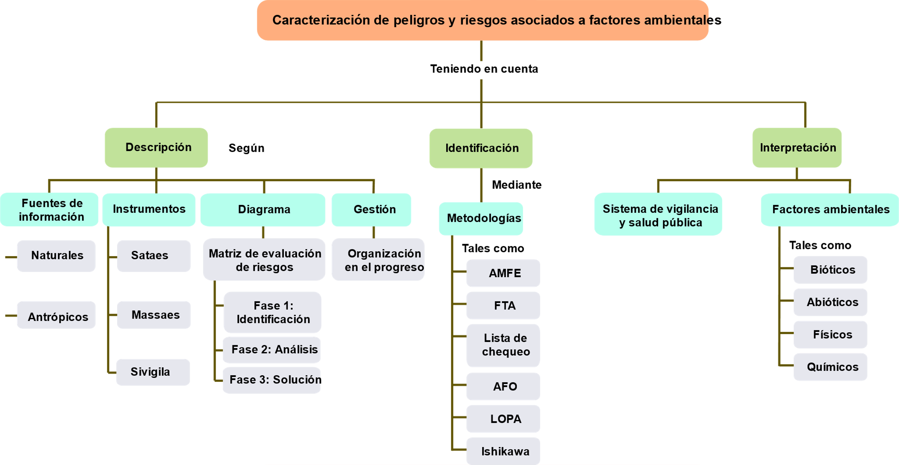

Material complementario

|  |  |  |  |
| --- | --- | --- | --- |
| Tema | Referencia APA del Material | Tipo de material  (Video, capítulo de libro, artículo, otro) | Enlace del recurso o  archivo del documento o material |
| 1.2 Instrumentos y métodos de trabajo | Instituto Nacional de Salud. (2022). *Comportamiento de situaciones ambientales con posibles repercusiones en la salud*. | PDF | <https://www.ins.gov.co/BibliotecaDigital/infografia-i-trimestre-gfra-2022.pdf> |
| 2. Identificación de peligros y riesgos en factores ambientales | Ministerio de Salud y Protección Social. (2021). *Guía para la identificación de peligros, valoración de riesgos y determinación de controles*. | PDF | <https://www.minsalud.gov.co/Ministerio/Institucional/Procesos%20y%20procedimientos/GTHG01.pdf> |

Glosario

**Ambiente:** el entorno, incluyendo el agua, el aire y el suelo, y su interrelación, así como las relaciones entre estos elementos y cualesquiera organismos vivos (CAR, 2020).

**Amenaza:** peligro latente asociado con un fenómeno físico de origen natural, de origen tecnológico o provocado por el hombre, que puede manifestarse en un sitio específico y en un tiempo determinado, produciendo efectos adversos en las personas, los bienes, servicios y el medio ambiente. Técnicamente se refiere a la probabilidad de ocurrencia de un evento con una cierta intensidad, en un sitio específico y en un periodo de tiempo determinado (CAR, 2020).

**Gestión ambiental:** conjunto de acciones que conducen al logro de objetivos ambientales de una organización, mediante el ejercicio amplio de fases de planificación, ejecución, verificación y control (Secretaría Distrital de Ambiente, 2018).

**Impacto ambiental:** cualquier alteración en el medio físico, químico, biológico, cultural y socioeconómico que pueda ser atribuido a actividades humanas relacionadas con las necesidades del proyecto (CAR, 2020).

**Riesgo:** potencial de pérdidas que pueden ocurrirle al sistema o al sujeto expuesto y es el resultado de la convocatoria de la amenaza y la vulnerabilidad. El riesgo se puede expresar de forma matemática como la probabilidad de exceder un cierto nivel de consecuencias económicas, sociales o ambientales para un cierto lugar en un período de tiempo definido (Secretaría Distrital de Ambiente, 2018).

Referencias bibliográficas

CAR. (2020). Glosario de Términos Ambientales. Obtenido de. [https://www.car.gov.co/vercontenido/2215#](https://www.car.gov.co/vercontenido/2215)

Dirección de Sanidad Ejército Nacional. (2017). GRUPO GESTIÓN DE RIESGO EN SALUD. <https://www.sanidadfuerzasmilitares.mil.co/entidad/dependencias/grupo-gestion-del-riesgo-salud>

Health Safety & Environment. (2022). Riesgos Ambientales. Metodologías más Utilizadas para su Identificación y Gestión. <https://hse.software/2022/03/17/riesgos-ambientales-metodologias-mas-utilizadas-para-su-identificacion-y-gestion/>

Instituto Nacional de Salud. (2022). Comportamiento de situaciones ambientales con posibles repercusiones en salud. <https://www.ins.gov.co/BibliotecaDigital/infografia-i-trimestre-gfra-2022.pdf>

Instituto Nacional de Salud. (2022). Factores de Riesgo Ambiental. <https://www.ins.gov.co/Direcciones/Vigilancia/Paginas/Factores-de-Riesgo-Ambiental.aspx>

Ministerio de Salud y Protección Social. (2021). GUÍA PARA LA IDENTIFICACIÓN DE PELIGROS, VALORACIÓN DE RIESGOS Y DETERMINACIÓN DE CONTROLES. <https://www.minsalud.gov.co/Ministerio/Institucional/Procesos%20y%20procedimientos/GTHG01.pdf>

Nueva iso 14001. (2016). Riesgo ambiental y análisis de los riesgos según la ISO 14001 2015. <https://www.nueva-iso-14001.com/2018/04/riesgo-ambiental-segun-la-iso-14001-2015/>

Rodriguez, D. (2020). Factores Ambientales: Características y Clasificación. <https://www.lifeder.com/factores-ambientales/>

Secretaria Distrital de Ambiente. (2019). Factor Ambiental. <https://oab.ambientebogota.gov.co/glossary/factor-ambiental/#:~:text=Un%20Factor%20Ambiental%20un%20elemento,al%20medio%20ambiente%20en%20conjunt>

Universitat Carlemany. (2022). ¿Qué son los riesgos ambientales? Principales ejemplos. <https://www.universitatcarlemany.com/actualidad/que-son-los-riesgos-ambientales-principales-ejemplos>

Vigilancia en Salud Publica. (2012). Vigilancia En Salud Pública Y Gestión Del Conocimiento. <http://www.saludcapital.gov.co/sitios/VigilanciaSaludPublica/Paginas/default.aspx>

Créditos

| **Nombre** | **Cargo** | **Regional y Centro de Formación** |
| --- | --- | --- |
| Claudia Patricia Aristizabal | Responsable del Equipo | Dirección General |
| Norma Constanza Morales Cruz | Responsable de Línea de producción | Regional Tolima -  Centro de Comercio y Servicios |
| Lizeth Daniela Reinoso Diaz | Experto temático | Regional Tolima -  Centro Agropecuario La Granja |
| Gloria Alexandra Orejarena Barrios | Diseñadora Instruccional | Regional Distrito Capital -  Centro de Gestión Industrial |
| Carolina Coca Salazar | Asesora Metodológica | Regional Distrito Capital -  Centro de Diseño y Metrología |
| Rafael Neftalí Lizcano Reyes | Responsable del equipo de desarrollo curricular | Regional Santander -  Centro Industrial de Diseño y la manufactura. |
| Sandra Patricia Hoyos Sepúlveda | Corrección de estilo | Regional Distrito Capital -   Centro de Diseño y Metrología |
| Jaslyth Juliana Eraso Casanova | Experta Temática | Regional Putumayo -  Centro Agroforestal y Acuícola Arapaima. |
| Sergio Augusto Ardila Ortiz | Diseñador instruccional | Regional Tolima - Centro de Comercio y Servicios |
| Viviana Esperanza Herrera Quiñonez | Metodóloga | Regional Tolima -  Centro de Comercio y Servicios |
| Luis Fernando Botero Mendoza | Diseñador de Contenidos Digitales | Regional Tolima - Centro de Comercio y Servicios |
| Cristian Mauricio Otálora Clavijo | Desarrollador Fullstack | Regional Tolima - Centro de Comercio y Servicios |
| Gilberto Junior Rodríguez Rodríguez | Storyboard de Ilustración | Regional Tolima - Centro de Comercio y Servicios |
| Maria Alejandra Briceño Vera | Producción | Regional Tolima -  Centro de Comercio y Servicios |
| Nelson Iván Vera Briceño | Producción audiovisual | Regional Tolima - Centro de Comercio y Servicios |
| Oleg Litvin | Animador | Regional Tolima - Centro de Comercio y Servicios |
| Cristian Mauricio Otálora Clavijo | Actividad Didáctica | Regional Tolima - Centro de Comercio y Servicios |
| Gilberto Naranjo Farfán | Validación de contenidos accesibles | Regional Tolima - Centro de Comercio y Servicios |
| Javier Mauricio Oviedo | Validación y vinculación en plataforma LMS | Regional Tolima - Centro de Comercio y Servicios |